Консультация для родителей на тему «Зимующие птицы»
Родителям рекомендуется:
• пойти вместе с ребёнком на прогулку в парк или на улицу, чтобы понаблюдать за птицами, показать ребёнку зимующих птиц: снегиря, синицу, голубя, воробья, ворону, галку, сороку, дятла, клеста. При этом следует обратить внимание ребёнка на окраску птиц, объяснить, что эти птицы не улетают на зиму, а остаются зимовать
• рассмотреть с ребенком иллюстрации зимующих птиц, назвать их;
• обратить внимание на характерные внешние признаки (окраска перьев, величина, клюв, хвост);
• рассказать где они живут, чем питаются, почему называются зимующими;
• во время совместной прогулки в парке или на улице рассмотреть увиденных зимующих птиц;
• провести беседу с ребенком о бережном отношении к птицам, о необходимости помощи птицам зимой;
• изготовить совместно с ребенком кормушку и повесить на улице, понаблюдать, какие птицы прилетают к кормушке. Желательно покормить птиц вместе с ребёнком.
Задайте ребенку вопросы:
• Каких зимующих птиц ты знаешь?
• Почему они называются зимующими?
• Чем птицы питаются зимой?
• Что для птицы страшнее зимой: холод или голод?
• Как можно помочь птицам?
Загадайте загадки о зимующих птицах
Плотник с острым долотом
строит дом с одним окном… (дятел)
Кто красуется на ветке
В желтой праздничной жилетке?
Это маленькая птичка,
А зовут её (синичка)
Зимой на ветках яблоки! Скорей их собери!
И вдруг вспорхнули яблоки –
Ведь это (снегири)
Эта птица так болтлива,
Воровата, суетлива,
Стрекотунья, белобока,
а зовут её (сорока)
Сыграйте с ребенком в следующие игры:
1. «Один – много» (образование множественного числа)
Взрослый говорит: «Синица»,ребенок отвечает: «Синицы» (ворона – вороны, галка – галки и т. д.)
2. «Кто как голос подает» (образование новых слов от звукоподражания)
Взрослый говорит: «Воробей подает голос: «Чик-чирик», значит он чирикает».А ворона: «Кар», значит она, ребенок отвечает: «Каркает» (сорока – трещит, голубь – воркует и т. д.)
3. «Назови ласково» (образование новых слов при помощи суффиксов)
Взрослый говорит: «Голубь»,ребенок отвечает: «Голубок» (воробей – воробушек, галка – галочка, голова – головушка, крыло – крылышко, нога – ноженька и т. д.)
4. «Сосчитай-ка» (согласование числительных и существительных)
Взрослый начинает счет: «Один голубь»,ребенок продолжает: «Два голубя, три голубя, четыре голубя, пять голубей и т. д.)
5. «Угадай птицу по описанию».
Я сегодня видел на улице птицу: маленькая, грудка розовая, сидит на ветке как яблочко. Кто это? (Снегирь)
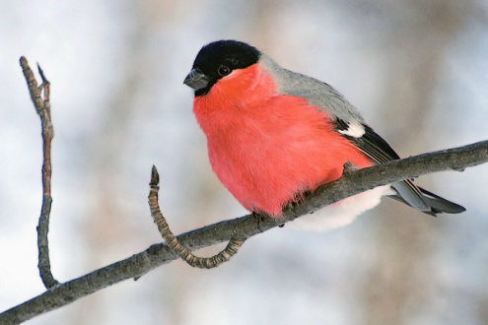
Выполните с ребенком следующие упражнения:
1. Составьте описательные загадки о зимующих птицах
Взрослый описывает любую зимующую птицу, чтобы ребенок мог догадаться. Следующую птицу описывает ребенок. Чтобы ребенку легче было справиться с заданием, покажите ему картинку с изображением птицы.
Эта птица маленькая. У неё короткие крылышки, короткие ножки, спинка коричневая, на крыльях есть белые и черные полоски. Целый день прыгает и чирикает… (воробей)
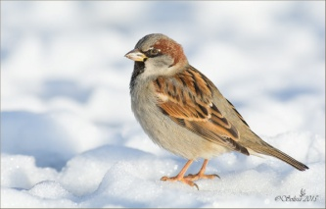
Послушай рассказ и ответь на вопросы полным предложением.
Была зима. Стояли сильные морозы. Дети в парке на снегу нашли замершего воробышка. Он лежал и не двигался. Дети отогрели воробышка в руках, а потом положили его в теплую варежку и понесли домой. Дома воробышек согрелся и стал летать по комнате. Дети кормили воробышка хлебными крошками, семечками. Когда кончились сильные морозы, дети выпустили воробышка на волю и подвесили в парке кормушку с кормом, чтобы помочь птицам пережить холодную зиму.
Вопросы:
Какое было время года?
Кого нашли дети на снегу в парке?
Какой был воробышек?
Что сделали дети, чтобы замерзший воробышек не погиб?
Когда дети выпустили воробья на волю?
Что подвесили дети зимой в парке? Зачем?

